
Neuer Kfz-Meisterbetrieb in Gottenheim

Anfang 2025 hat Jeremy Götz im Hinterfalter seinen Kfz-Meisterbetrieb eröffnet
Für Jeremy Götz war die eigene Kfz-Werkstatt schon immer ein Traum. Immerhin hat das Reparieren von Autos in seiner Familie Tradition. So war es für den jungen Mann keine Frage, nach dem Schulabschluss in einer freien Werkstatt in Bötzingen genauso wie Großvater, Vater und Onkel den Beruf des Kraftfahrzeugmechatronikers zu erlernen. Nach der Lehre hängte Jeremy Götz die Meisterschule dran und nach einer weiteren Station als Werkstattleiter beim Autohaus Gehlert in Freiburg ist es nun soweit: Am 4. Januar eröffnete der Bötzinger im Hinterfalterweg in Gottenheim seine eigene Werkstatt. Zuvor wurde gemeinsam mit Familie und Freunden aufgeräumt und gestrichen. Die Büroräume wurden modernisiert und mit einer Kaffee- und Sitzecke ausgestattet.
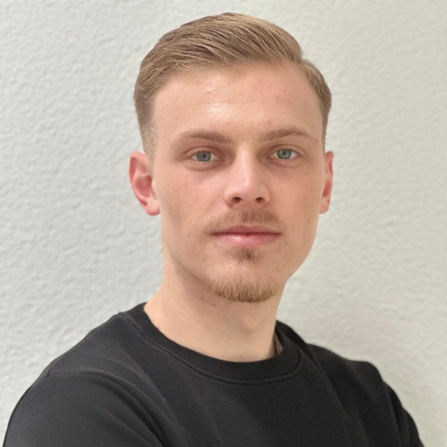
Viele Besucherinnen und Besucher aus Gottenheim und Umgebung nutzten am Eröffnungstag die Gelegenheit den jungen KFZ-Meister kennenzulernen, ein Stück Kuchen zu essen und sich in der Werkstatt umzusehen. Bürgermeister Christian Riesterer, der bei der Eröffnung verhindert war, besuchte vergangene Woche die Werkstatt und begrüßte Jeremy Götz mit einem Präsent in Gottenheim. „Viele Gottenheimer werden froh sein, dass es hier weitergeht“, so der Bürgermeister, der Jeremy Götz zu seinem Mut beglückwünschte, sich in so jungen Jahren selbständig zu machen. Immer weniger junge Menschen würden sich für das Handwerk entscheiden, das sei schade. „Der Bedarf ist da“, so der Bürgermeister, der Jeremy Götz viel Erfolg wünschte.
In seiner Werkstatt bietet der Kfz-Meister die gesamte Palette der Leistungen an, von der Inspektion und Wartung von Fahrzeugen, über Reparaturen, Reifenwechsel und Ölwechsel bis zum Autoglas-Service und zur Haupt- und Abgasuntersuchung. Vorerst ist Jeremy Götz noch allein in Werkstatt und Büro. Die ersten beiden Wochen gab es schon viel zu tun. Der junge Kfz-Meister freut sich über die gute Resonanz und auf weitere Kundinnen und Kunden. Wenn der Betrieb gut anläuft will er die Werkstatt mit einem Mitarbeiter verstärken.
Weitere Informationen zur Kfz-Werkstatt von Jeremy Götz und zu den Öffnungszeiten gibt es im Internet unter https://www.kfz-werkstatt-goetz.de/ und telefonisch unter 07665/51715 oder direkt in der Werkstatt im Hinterfalterweg 1.

